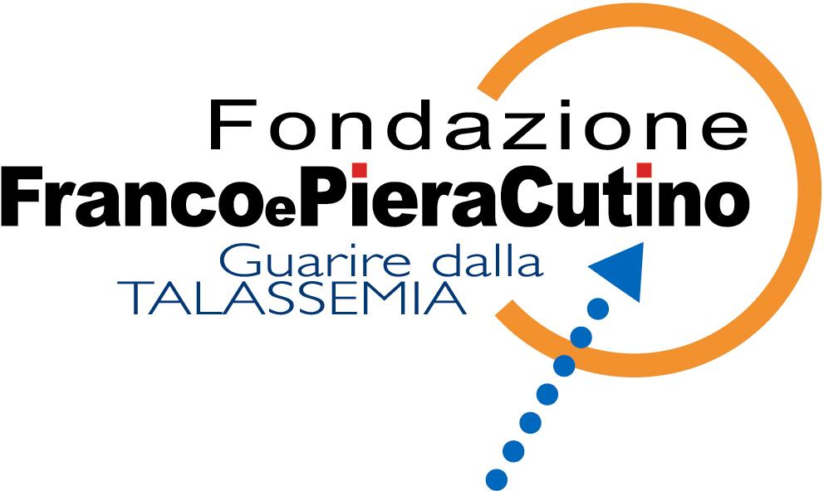
Fondazione Franco e Piera Cutino Onlus

Via Mistretta, 4 – Alcamo 91011 (TP)
Tel. 091.6885506 Fax 091.6880828
C.F. 97204190827

L’AGENZIA ITALIANA DEL FARMACO DA’ IL VIA LIBERA A UNA NUOVA SPERIMENTAZIONE CLINICA DEL CAMPUS DI EMATOLOGIA “CUTINO” DELL’OSPEDALE CERVELLO

Il Campus di Ematologia “Cutino” dell’Ospedale Cervello di Palermo si conferma ancora una volta centro di eccellenza per la ricerca sulla Talassemia. L’Agenzia italiana del Farmaco ha infatti riconosciuto come vincitore del bando annuale dell’Agenzia, nella categoria Ricerca indipendente, il progetto della Fondazione Franco e Piera Cutino per una nuova sperimentazione clinica per i pazienti affetti da Talassemia Major.
Il progetto dal titolo “Multicentric Randomized Clinical Trial of Deferasirox-Deferiprone Sequential Therapy versus Deferasirox or Deferiprone”, prevede una sperimentazione clinica riservata ai pazienti fra i 12 e i 65 anni, di entrambi i sessi, affetti da Talassemia Major con l’obiettivo di ridurre i livelli di ferro nel fegato, conseguenza delle frequenti trasfusioni alle quali i pazienti sono sottoposti per effetto della malattia.
La terapia chelante della sperimentazione prevede l’impiego in sequenza di due farmaci per via orale, il Deferasirox e il Deferiprone, per valutare i vantaggi rispetto ad una terapia con un singolo farmaco. La sperimentazione durerà 18 mesi e interesserà 195 persone.

